多媒体视频展示台
用 户 使 用 手 册
请在安装使用前认真阅读本手册并妥善保存

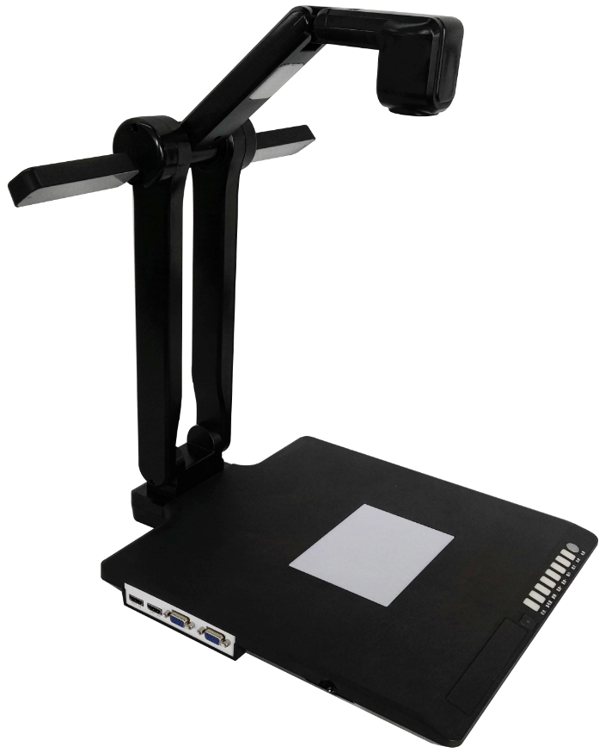

- 展示台结构及部件
1摄像头
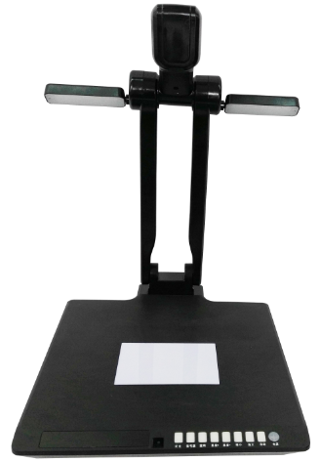

1.1整机结构
2侧灯

3主臂

4展示区
5按键
6遥控器插槽

7遥控接收头

1.2后面板接口说明
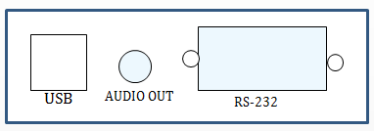
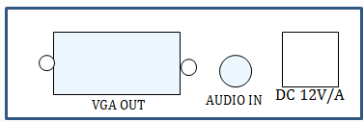
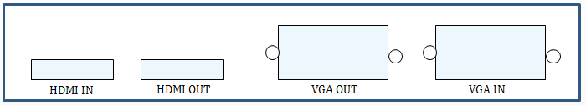

DC12V： 12V外置电源输入接口；
电脑输入： 电脑或其他VGA信号设备及其对应音频输入接口；
显示器： 展台VGA信号输出接口，可连接显示器或投影机；
声音输出： 展台和其它输入设备的音频信号输出接口；
USB： 展台USB输出接口，可连接到电脑上的USB接口。
（注：输出接口按客户需求实际采购配置开放）

二、展示台收起和展开

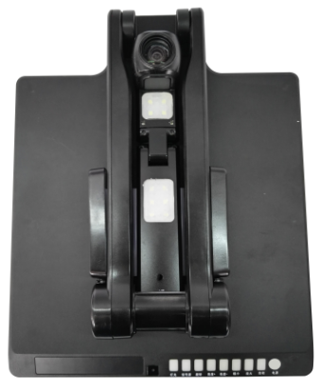

展开 收起

收起展台步骤：先收起双灯，放平高度调节杆，最后再折起主臂杆。

三、展示台开机基本操作步骤
- 展示台放置平稳后将高度调到正确的位置并展开双灯，打开镜头防尘盖。
- 展台和显示设备的VGA线连接好，再连接好电源线，此时电源指示灯为红色。
3.打开展示台摄像头电源，按控制面板上的电源开关，当电源指示灯为绿色时，说明摄像头此时已经通电，显示设备（投影机，显示器或其他终端显示设备）出现摄像机所拍摄的图像。
4.旋转镜头，使其对准被拍摄物体或文稿。

规格与参数：

项目 |  | 参数 | 备注
光学系统 | 展示区域 | MAX最大： 350*240mm
光学系统 | 变焦 | 12倍光学变焦，10倍电子变焦
光学系统 | 聚焦 | 自动/手动
光学系统 | 光圈 | 自动
拍摄系统 | 成像器件 | 1/3英寸 图像传感器
拍摄系统 | 有效像素 | 320万像素
拍摄系统 | 水平清晰度 | ≥1000TV线
拍摄系统 | 信噪比 | ≥65dB
拍摄系统 | 白平衡 | 自动
拍摄系统 | 图像处理功能 | 彩色/黑白，正/负片，镜像，文本/图像，亮度调节，图像冻结, 同屏对比等
待机直通 | 不需要打开展示台电源，投影机和显示器也可同步显示“电脑输入1”
输入接口 | VGA输入 | 2路
输入接口 | HDM输入 | 1路
输入接口 | 音频输入 | 2路(与VGA信号同步传输)
输出接口 | HDMI输出 | 1路
输出接口 | VGA输出 | 2路
输出接口 | 音频输出 | 1路
输出接口 | USB接口 | 1路USB2.0（将实时图像传送到电脑上） | 选配功能
输出接口 | 视频输出 | 1路 | 选配功能
输出格式 | VGA逐行扫描 | 1024x768_60HZ、 1280x1024_60HZ、1600x1200_60HZ、1920x1080_60HZ
输出格式 | NTSC制式 | 480i | 选配功能
控制方式 | 轻触按钮控制面板
照明部分 | LED侧灯 | 长寿命节能环保灯珠，两级亮度调节
体积 长*宽*高 | 折叠 | 395x320x95 mm
体积 长*宽*高 | 展开 | 395x320x470 mm
其它 | 电源 | DC12V/2A
 | 功耗 | 6W
重量 | 净重 | 3.3KG

四、展示台控制面板按键分布和功能说明

展示台通过面板按键和遥控控制展台的功能

4.1控制面板按键布局
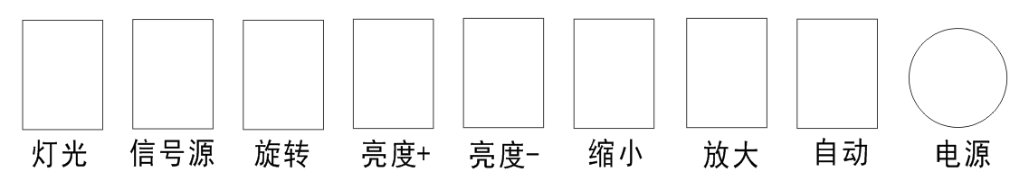

4.2按键功能说明

电源：展台接通电源后电源指示灯为红色, 按下“电源”键，指示灯为红色，展台开始工作。再按“电源”键，指示灯为红色，展台关机。
信号源：按下此键可以切换外输入VGA信号和视频输出（带视频接口机器）。
自动聚焦：画面不清晰时可自动对焦。
灯光：可以调节辅助灯光亮度和关掉灯光。
放大/缩小：按此两键可分别对所拍摄物体的图像进行放大或缩小。
亮度+/-：按此键可调节图像亮度增加/减弱。
旋转： 单按此按键，可将画面180度旋转。

4.3遥控器功能说明
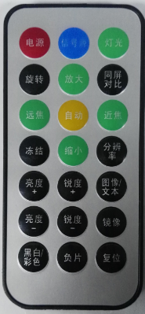
遥控器使用前先拔掉纽扣电池绝缘片，然后对准展台遥控接收头发码控制。共有21个功能对应控制，具体功能参照按键丝印。

五、常见问题与解决

问 题 | 原因与对策
不通电 | 电源线接头接触不良，重新连接。
不通电 | 外置电源有问题，更换电源。
不通电 | 插座是否有问题，换插座试试。
图像不清晰 | 物体离镜头太近，无法聚焦，调整物体与镜头的距离大于330mm。
图像不清晰 | 物体太亮或带有强反射光的表面，调整外界光线。
图像质量差、雪花点多 | 环境光线低，必要时打开辅助灯光。
电源指示灯正常但无图像 | 显示设备是否开启，是否选择VGA信号状态方式，连接是否妥当，展示台输入是否处在本机模式。按“默认值”键，恢复到出厂默认设置状态。

六、附件配置
展台一台， DC12V电源一个，VGA线一条，USB线，HDMI线，保修卡，光盘（内附软件安装操作说明）。
注：规格如有变动，以实际产品配置为准，恕不另行通知。
注意事项：
1. 用完视频展示台后，应及时关闭本机电源，若长时间开启会缩短机器寿命，并可能引起火灾。
2. 拔出电源线时，应先用电源开关关闭本机电源，然后将电源线插头慢慢拔出。
3. 勿把本机放在阳光直射到或靠近热源的地方，禁止本机淋雨否则可能损坏机器。
4. 不要使本设备撞击或剧烈震动，使用不当会导致机器受损。
5. 非专业人员请勿擅自拆卸机器，设备出故障后，应请专业人员进行修理。

愿这本详尽的使用手册能帮您更加熟练地掌握操作方法，更加充分地享受本设备给您带来的方便。

鼠 标 操 作 系 统
使用说明目录
一．详细功能介绍和操作说明 2
1.1主目录 2
2.2子目录 3
2.2-1批注 3
2.2-2白板 4
2.2-3自动对焦 5
2.2-4放大 5
2.2-5缩小. 5
2.2-6局部放大 5
2.2-7旋转 5
2.2-8冻结 5
2.2-9对比. 5
2.2-10图片或文字. 5
2.2-11黑白 5
2.2-12高亮. 5
2.2-13高亮. 5
2.2-14拍照 5
2.2-15录像 6
2.2-16照片 6
2.2-17视频 6
2.2-18设置 6
2.2-18说明书 10
二．客户使用注意事项 10
三．服务与声明 11
3.1售后服务与保证 11

一．详细功能介绍和操作说明

1.1主目录
鼠标右键可以调出主目录，如果停止操作30S，主目录会自动隐藏，主目录主要功能及注释如下图所示：
白板
放大
缩小
旋转
冻结
对比
黑白
高亮
遮挡
拍照
录像
照片
视频
设置
批注
自动聚焦
局部放大
图片或文字
说明书

2.2子目录

2.2-1批注
图形属性

颜色属性

主页
拍照
铅笔
橡皮
撤销
恢复
清屏
实时图像
线宽
黑板属性

- 主页：单击返回主目录；
- 拍照：插U盘的情况下，点击该按扭，当前图像抓拍完成并存储到U盘内；
未插U盘的情况下，点击该按扭，当前图像抓拍完成但只存储到机器自带的“内存”中，断电不保存；
- 铅笔：用来书写以及绘画，可结合“线宽、颜色”使用；
- 橡皮：可以擦去铅笔痕迹及其他痕迹；
- 撤销：如果所做的操作不合适，而想返回到当前结果前面的状态，则可以通过“撤销”功能实现；
- 恢复：如果所做的操作不合适，而想返回到当前结果前面的状态，则可以通过“恢复”功能实现；
- 清屏：清除当前图像内所有批注，“撤销”和“恢复”对之前的动作不再生效；
- 画图：可结合“颜色”使用，内置12种图形选择批注；
- 线宽：可选择线型的粗细，作用于当前“铅笔”绘图；
10. 颜色：作用于当前“铅笔、画图”绘图色彩。
11. 黑板属性：内置7种黑板教学模式。
12. 图像：可以在黑板和实时图像之间切换。

2.2-2白板
图形属性

颜色属性

主页
拍照
铅笔
橡皮
撤销
恢复
清屏
实时图像
线宽
黑板属性

- 主页：单击返回主目录；
- 拍照：插U盘的情况下，点击该按扭，当前图像抓拍完成并存储到U盘内；
未插U盘的情况下，点击该按扭，当前图像抓拍完成但只存储到机器自带的“内存”中，断电不保存；
- 铅笔：用来书写以及绘画，可结合“线宽、颜色”使用；
- 橡皮：可以擦去铅笔痕迹及其他痕迹；
- 撤销：如果所做的操作不合适，而想返回到当前结果前面的状态，则可以通过“撤销”功能实现；
- 恢复：如果所做的操作不合适，而想返回到当前结果前面的状态，则可以通过“恢复”功能实现；
- 清屏：清除当前图像内所有批注，“撤销”和“恢复”对之前的动作不再生效；
- 画图：可结合“颜色”使用，内置12种图形选择批注；
- 线宽：可选择线型的粗细，作用于当前“铅笔”绘图；
10. 颜色：作用于当前“铅笔、画图”绘图色彩。
11. 黑板属性：内置7种黑板教学模式。
12. 图像：可以在黑板和实时图像之间切换。

2.2-3自动对焦：画面不清晰时可单击自动对焦；

2.2-4放大：调节图像目标亮度；

2.2-5缩小：恢复图像系统默认亮度参数设置.

2.2-6局部放大：根据当前画面一键白平衡，建议使用白纸放在全局画面内做参考.

2.2-7旋转：单击图标实现当前图像180度旋转，再次单击图标图像正常显示.

2.2-8冻结：冻结当前整个画面.

2.2-9对比：系统内已“拍照”有图片，或调取U盘内图片进行当前实物对比.

2.2-10图片或文字：单击可实现“图片”与“文字”模式切换.

2.2-11黑白：图像在“黑白”和“彩色”模式间切换.

2.2-12高亮：单击图标后，框选需要局部显示部位；再次单击图标恢复全屏显示.

2.2-13遮挡：单击图标后，框选不需要局部显示部位；再次单击图标恢复全屏显示.

2.2-14拍照：
- 插U盘的情况下，点击该按扭，当前图像抓拍完成并存储到U盘内.
- 未插U盘的情况下，点击该按扭，当前图像抓拍完成但只存储到机器自带的“内存”中，断电不保存.

2.2-15录像：插U盘的情况下，点击该按扭，显示“录像中”，表示正在录制视频，再次点击该按扭录像完成；

2.2-16照片：浏览已拍照图片，通过图片左上方选框，选取需要单独浏览或删除图片；

2.2-17视频：浏览视频，通过视频左上方选框，选取需要浏览或删除视频；

2.2-18设置：
- 镜头设置：“变倍”与“聚焦”参数调节
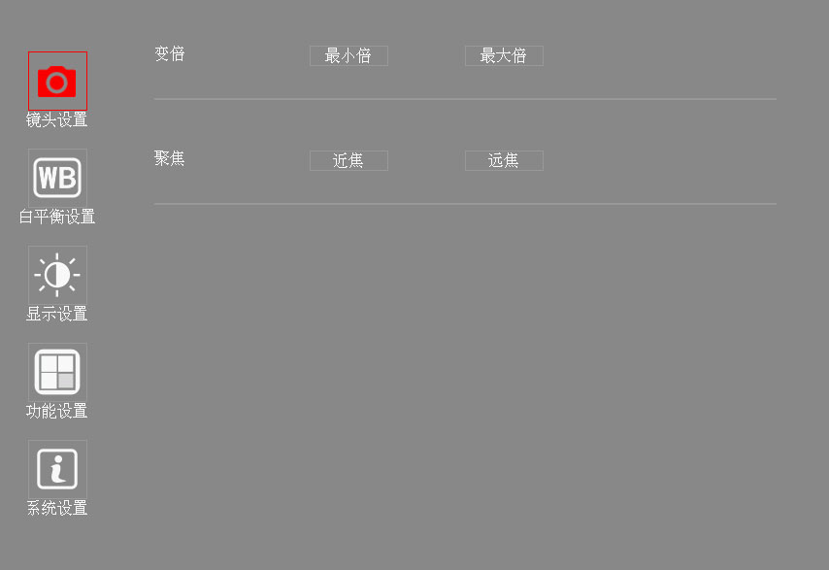

- 白平衡设置：
（操作方式：可以直接点击相应色条，或者滚动鼠标中键。）
白平衡分为“自动”和“手动”左右两个模块设置，“自动”模式下，可以调节图像色调，“手动”模式下，可以调节图像的红、绿、蓝。也可对准参考图像使用“一键白平衡”。
设置为默认值：单击恢复系统默认参数设置
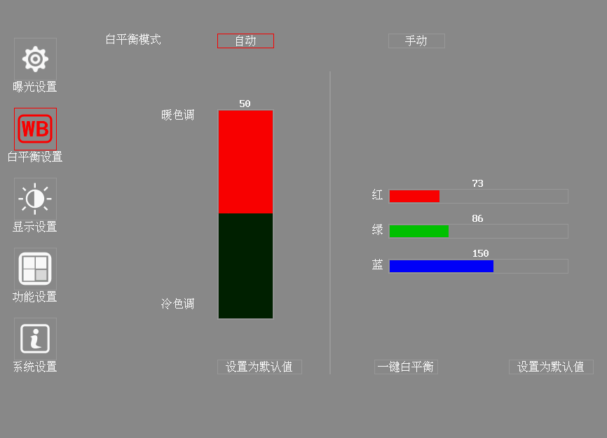

- 显示设置：
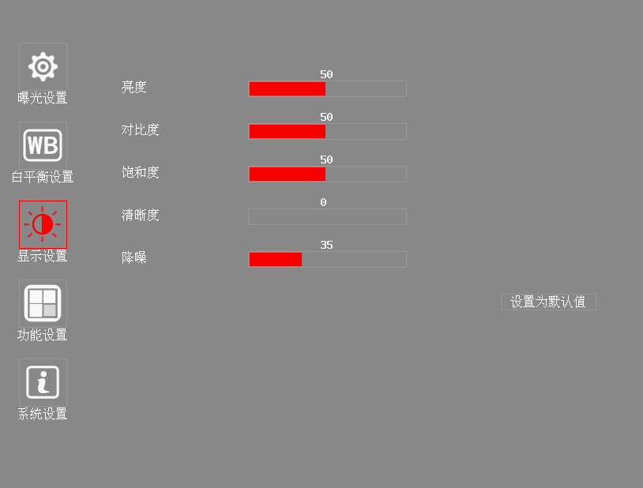
（操作方式：可以直接点击相应色条，或者滚动鼠标中键。）
亮度、对比度、饱和度：调节图像基本色彩。
清晰度：调节图像边缘细节清晰度。
降噪：调节图像运动噪声。
设置为默认值：单击恢复系统默认参数设置

- 功能设置：
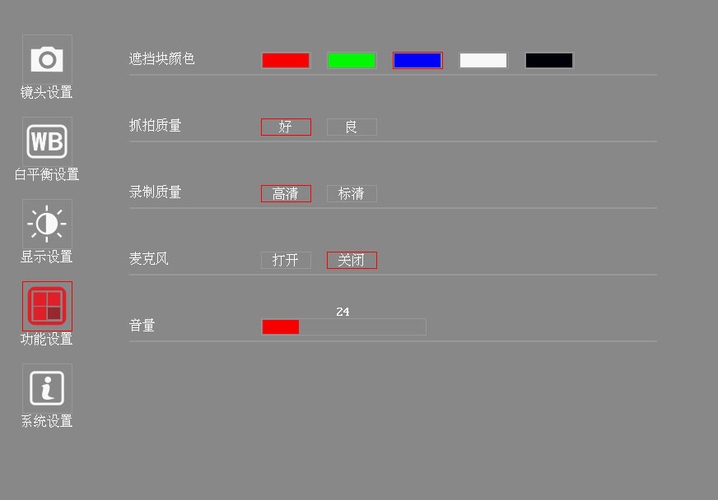
遮挡颜色块：“高亮”和“遮挡”功能中使用的遮挡颜色。
抓拍质量:调节拍照质量。
录像质量：调节录像质量。
- 系统设置：
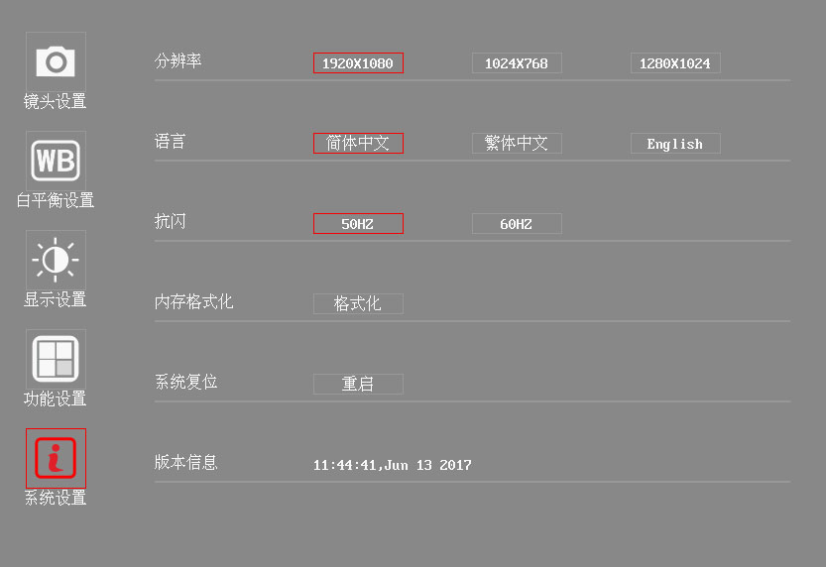
分辨率：根据当前显示器分辨率选择相应分辨率，默认为“1920*1080”分辨率。
语言：调节设备使用语言。
抗闪：根据当前使用光源的频率调节图像传感器的曝光时间，当图像出现闪烁时，可以尝试使用。
内存格式化：删除机芯自带的内存中的图片。
系统复位：可以重新启动，恢复出厂设置。
版本信息：当前软件的版本号。

2.2-18说明书：系统使用说明

二．客户使用注意事项
- 拍照或录像前需要先插入优盘。
- 设备在不使用的时候，请把电源断开，有助于延长设备寿命。
- 请勿插入电压超过设备极限的电源适配器。
- 请勿剧烈碰撞。

三．服务与声明

3.1售后服务与保证
1．本产品所有售后政策遵守国家产品三包售后规定。
2．维修服务不含运费，第二年起酌收零件费及检修手续等费用。
3．产品送修时，须附有完整的包装以保维修品质。
4．非保修范围
a). 产品损坏是因处然灾害等不可抗拒的灾害所造成。
b). 产品损坏是因人为因素造成。
c). 产品损坏是因用户对于产品使用不当造成。
5．因以上非保修范围的因素产生的不良品，将依本公司规定标准收费，与保修期限无关。
6．本产品保修范围仅用于产品本体，不含连带耗材保修责任。
7．产品送修期间，本公司对于购买者的既得利益及事先预知可能发生的损害情形，本公司恕不负任何责任。

Tip:产品操作以实际为准，如版本更改，恕不另行通知。

